**ФЕДЕРАЛЬНОЕ ГОСУДАРСТВЕННОЕ АВТОНОМНОЕ ОБРАЗОВАТЕЛЬНОЕ УЧРЕЖДЕНИЕ ВЫСШЕГО ОБРАЗОВАНИЯ**



**МОСКОВСКИЙ ПОЛИТЕХНИЧЕСКИЙ УНИВЕРСИТЕТ**

***Факультет Информационных технологий***

***Кафедра Информатики и информационных технологий***

**направление подготовки**

**09.03.02 «Информационные системы и технологии»**

**ЛАБОРАТОРНАЯ РАБОТА № 0**

**Дисциплина: Аппаратное обеспечение информационных систем**

**Тема:** Системный блок

**Выполнил: студент группы**  231-338

Шаура Илья Максимович

(Фамилия И.О.)

**Дата, подпись** 15.09.2024

(Дата) (Подпись

**Проверил:**

(Фамилия И.О., степень, звание) (Оценка)

**Дата, подпись**

(Дата) (Подпись)

**Замечания:** _________________________________________________________

____________________________________________________________________

____________________________________________________________________

**Москва**

**2024**

**Системный блок**

Системный блок – это основная часть компьютера, где размещены его ключевые компоненты, такие как материнская плата, центральный процессор, оперативная память и устройства хранения данных. Системный блок играет важнейшую роль в работе компьютера, обеспечивая взаимодействие всех компонентов и внешних устройств.

**Основные компоненты системного блока**

**1. Материнская плата**

Материнская плата (или системная плата) является основным элементом системного блока, обеспечивающим соединение всех компонентов компьютера. На ней устанавливаются процессор, оперативная память, видеокарта и другие устройства.

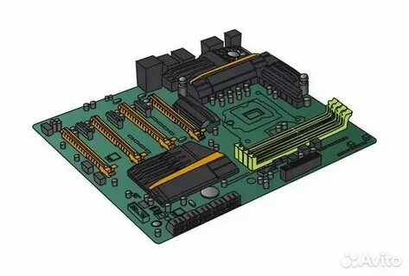

*Рисунок 1. Пример материнской платы*

**2. Центральный процессор (ЦП)**

ЦП – это "мозг" компьютера, который выполняет все вычислительные задачи. Мощность процессора во многом определяет общую производительность компьютера.

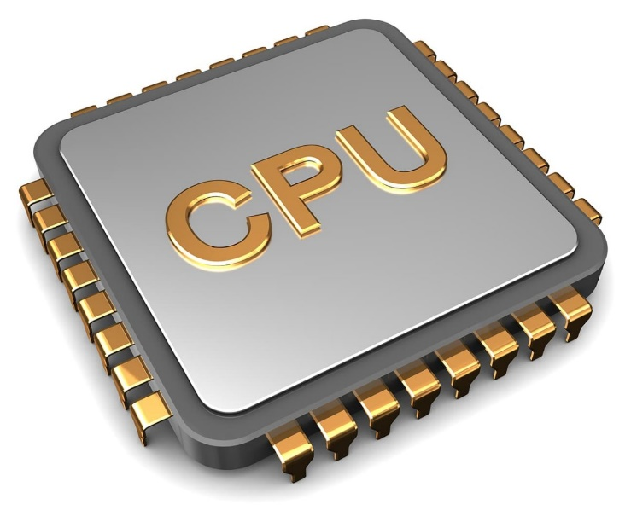

*Рисунок 2. Центральный процессор (CPU)*

**3. Оперативная память (ОЗУ)**

ОЗУ – это временное хранилище данных, с которыми в данный момент работает процессор. Чем больше объем оперативной памяти, тем быстрее компьютер может обрабатывать большие объемы информации.

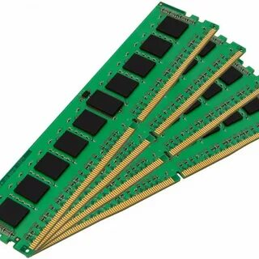

*Рисунок 3. Модули оперативной памяти*

**4. Видеокарта**

Видеокарта отвечает за обработку графики и изображения, что особенно важно для игр, редактирования видео и работы с графикой. Она может быть встроена в материнскую плату или представлять собой отдельное устройство.

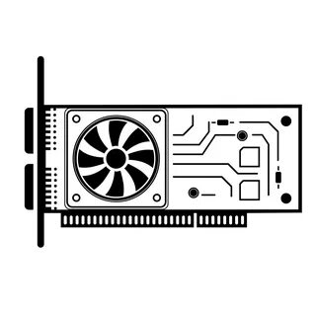

*Рисунок 4. Видеокарта в системном блоке*

**5. Блок питания**

Блок питания преобразует электрическое напряжение из сети в подходящее для компонентов компьютера. Он должен обеспечивать стабильное питание для всех устройств.

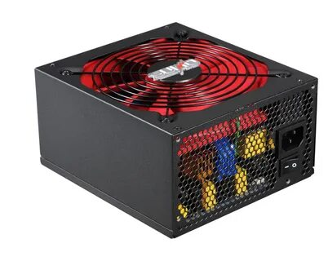

## Дополнительные компоненты системного блока

### 6. Накопители данных

В системном блоке могут находиться различные типы накопителей для хранения информации. К основным типам относятся:

* **Жесткий диск (HDD)** – это традиционное устройство для хранения данных, использующее магнитные пластины для записи и чтения информации.
* **Твердотельный накопитель (SSD)** – более современное устройство, которое

**7. Система охлаждения**

Система охлаждения важна для поддержания нормальной температуры работы всех компонентов системного блока. Обычно используются два типа охлаждения:

* **Воздушное охлаждение** – состоит из кулеров, которые обеспечивают циркуляцию воздуха внутри корпуса.
* **Жидкостное охлаждение** – используется для более эффективного охлаждения мощных систем, особенно для разгона процессоров и видеокарт.

### 8. Периферийные интерфейсы

На задней панели системного блока находятся порты для подключения периферийных устройств, таких как клавиатура, мышь, монитор, принтер и другие устройства. Наиболее распространенные порты:

* **USB (Universal Serial Bus)** – используется для подключения большинства внешних устройств.
* **HDMI и DisplayPort** – для подключения мониторов и других дисплеев.
* **Ethernet-порт** – для проводного подключения к сети Интернет.

### 9. Внутренние соединения

Внутри системного блока компоненты соединяются с помощью различных кабелей и шин. Основные соединения включают:

* **Шина PCIe (PCI Express)** – для подключения видеокарт и других расширительных плат.
* **SATA** – интерфейс для подключения накопителей данных.
* **24-пиновый разъем питания** – основной кабель, через который блок питания подает энергию на материнскую плату.

## Заключение

Системный блок – это сердце любого компьютера, обеспечивающее его работу и соединение всех компонентов. Технологии, связанные с системными блоками, постоянно развиваются, предлагая пользователям больше мощности и возможностей для настройки. Выбор правильного системного блока и его компонентов важен для достижения оптимальной производительности компьютера в зависимости от его назначения.